Уважаемые родители, учащиеся МБОУ СОШ с. Кужбахты!
Администрация МБОУ СОШ разработала для вас памятку по дистанционному обучению. По возможности распечатайте ее, чтобы использовать в работе.
С 6.04 школа переходит на дистанционную форму образовательного процесса. Дистанционное обучение будет осуществляться двумя способами: проведение уроков в дистанционной форме (в режиме on-line, учитель на связи через систему Skype) и в электронной форме (кейс-технологии ЭОР (в системе off-line, материалы к уроку, необходимые ссылки на видео, презентации, уроки на дистанционных образовательных платформах учи.ру, Российская электронная школа, тесты и задания, конспекты, выложенные в домашнем задании в электронном журнале).
- Для осуществления дистанционной формы обучения необходимо установить на ноутбуке или телефоне систему Skype (если на компьютере нет камеры, то лучше установить систему на телефон). В группы классов в ватсапе будут добавлены ссылки на чаты в skype учителей –предметников для присоединения к чату класса по предметам для проведения on-line уроков (это можно сделать только после регистрации в системе). Во время проведения on-line уроков необходимо не загружать интернет дополнительными гаджетами, чтобы связь работала в нормальном режиме.
Срок установки системы скайп 2 - 3.04.2020г. Первый on-line классный час пройдет 4.04.2020. Время сообщат классные руководители.
- Обучение будет проводиться с использованием дистанционной образовательной платформы Российская электронная школа. Нужно зарегистрироваться на сайте Российской электронной школы по следующему алгоритму:
Алгоритм регистрации на сайте Российской электронной школы.
1. Зайдите на образовательную платформу «Российской электронной школы» по адресу: https://resh.edu.ru/
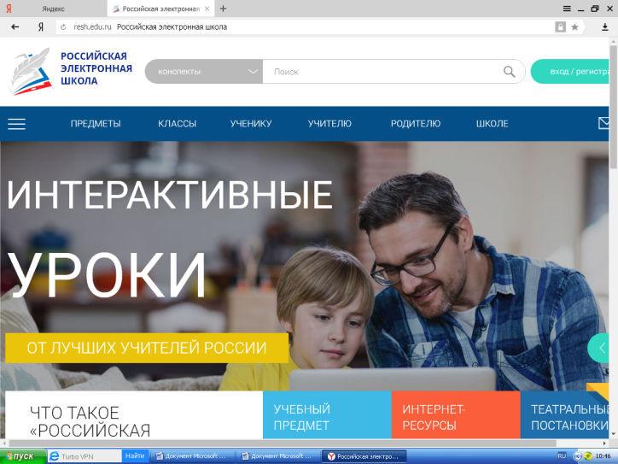
2. Регистрация в РЭШ
Нажмите кнопку Вход/Регистрация, расположенную в правом верхнем углу. В зависимости от того, зарегистрированы ли вы уже на сервисе, выберите нужный пункт самостоятельно.
Чтобы зарегистрироваться в Российской Электронной школе, укажите:
роль: ученик, учитель или родитель;
адрес электронной почты;
пароль;
фамилию и имя;
дату рождения.
Если в списке образовательных организаций не нашлась наша школа, нужно воспользоваться кнопкой Добавить образовательную организацию.
Вы также можете указать свой пол и отчество.
Если вы ученик, укажите класс, в котором учитесь.
Примите Соглашение об обработке персональных данных и кликните по Поступить в школу.
На емайл придет письмо со ссылкой для подтверждения операции.
Нажмите на эту ссылку, чтобы завершить регистрацию.
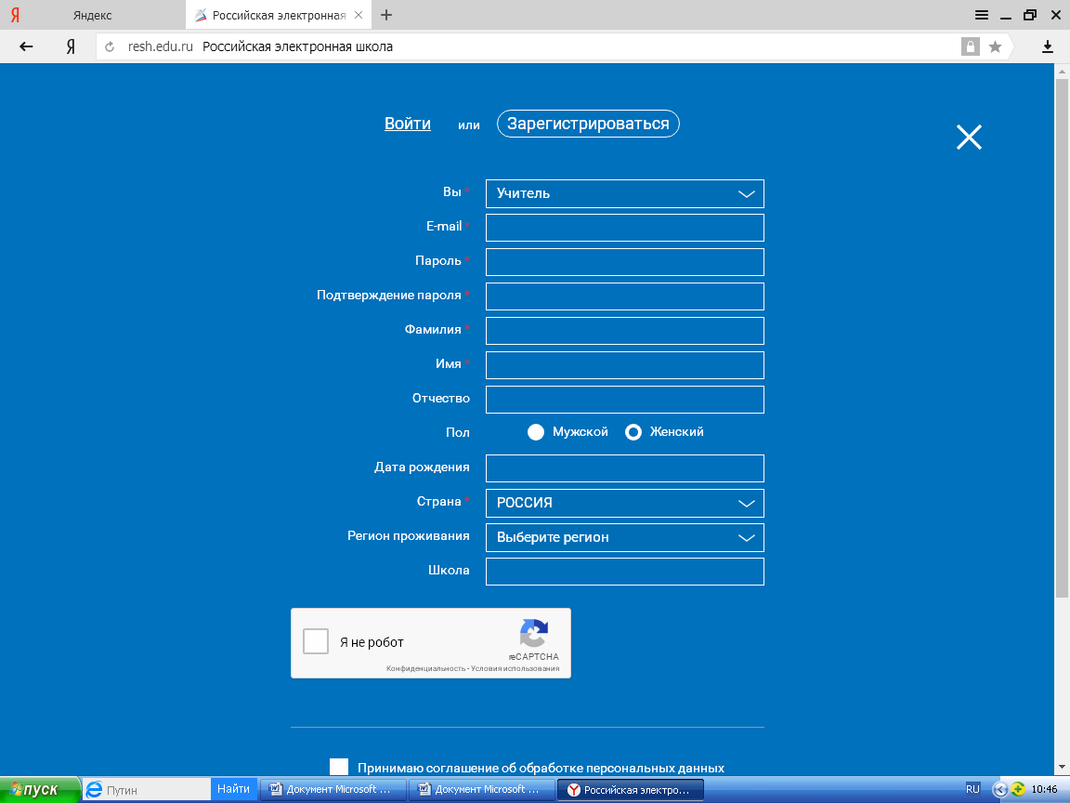

3. Начало работы
Выберите учебный предмет
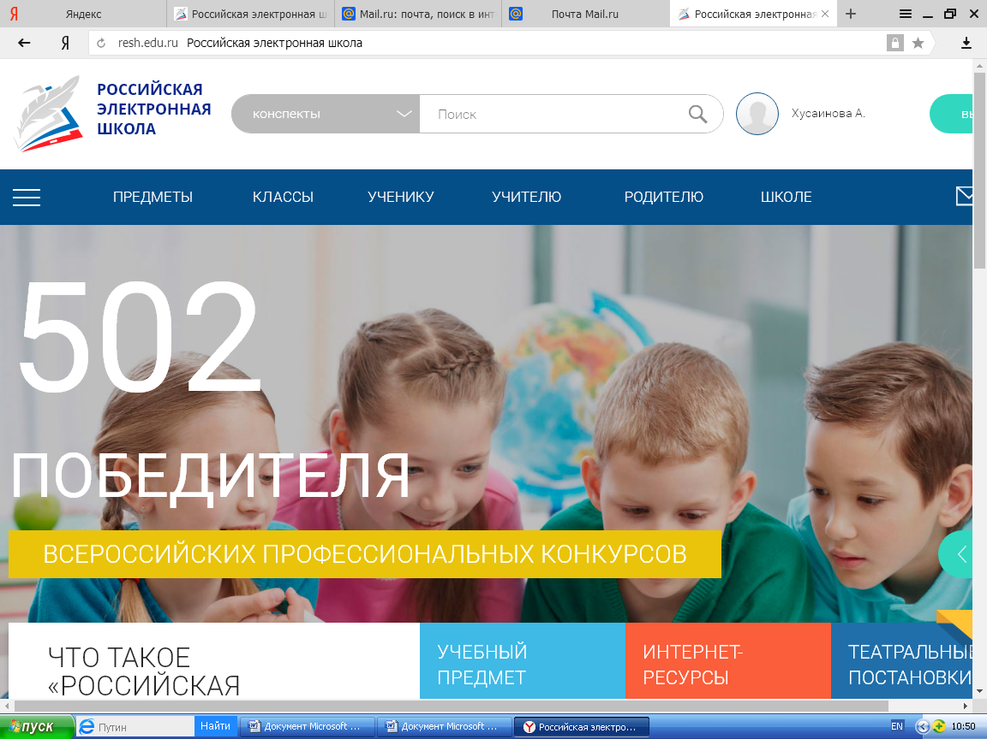
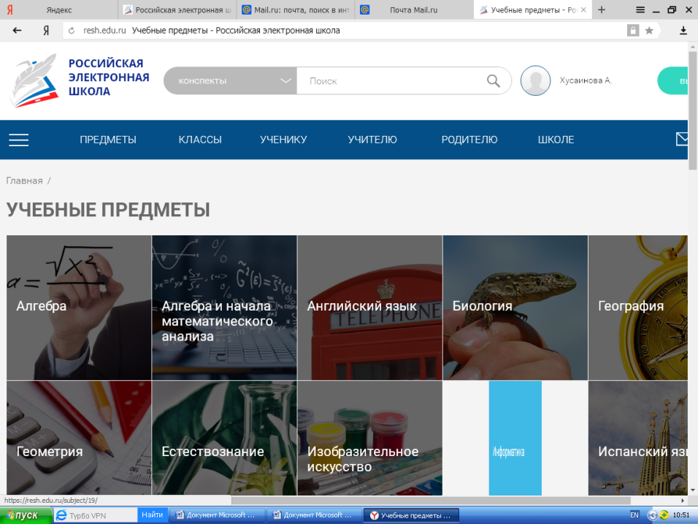
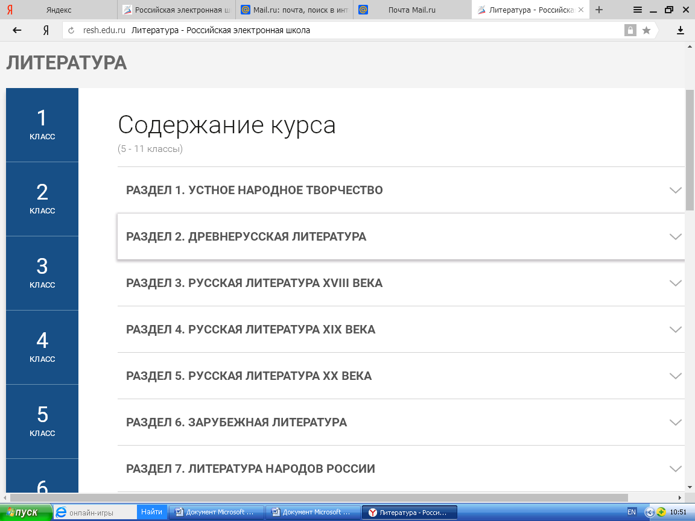
Выберите класс, раздел
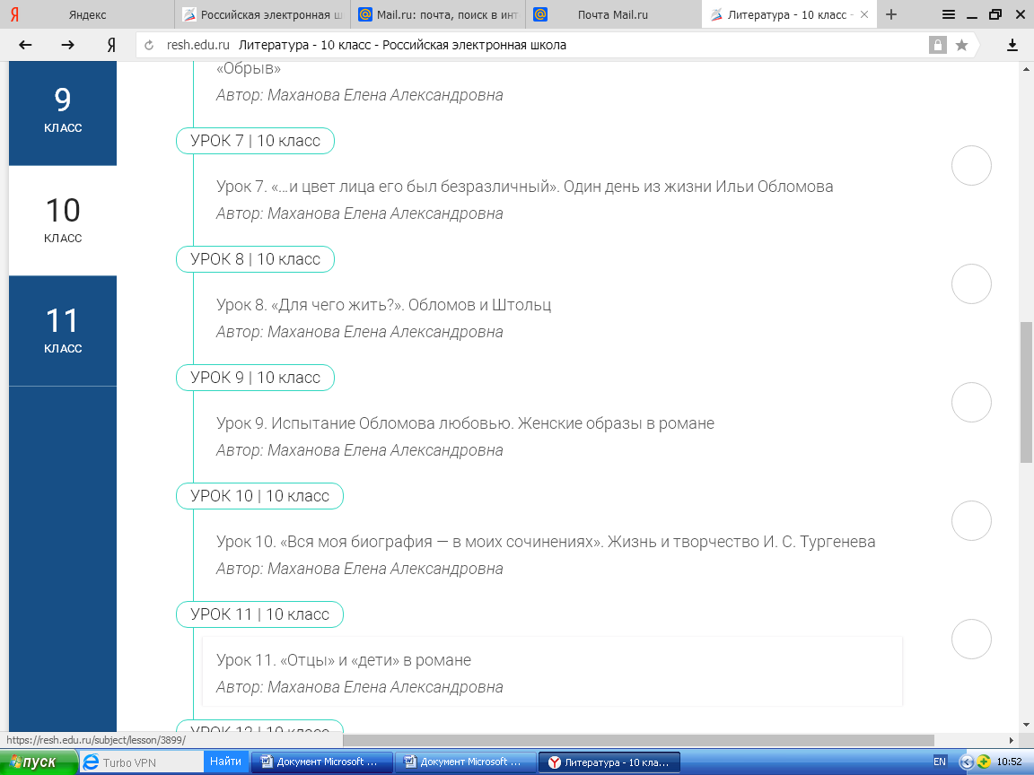
Выберите тему
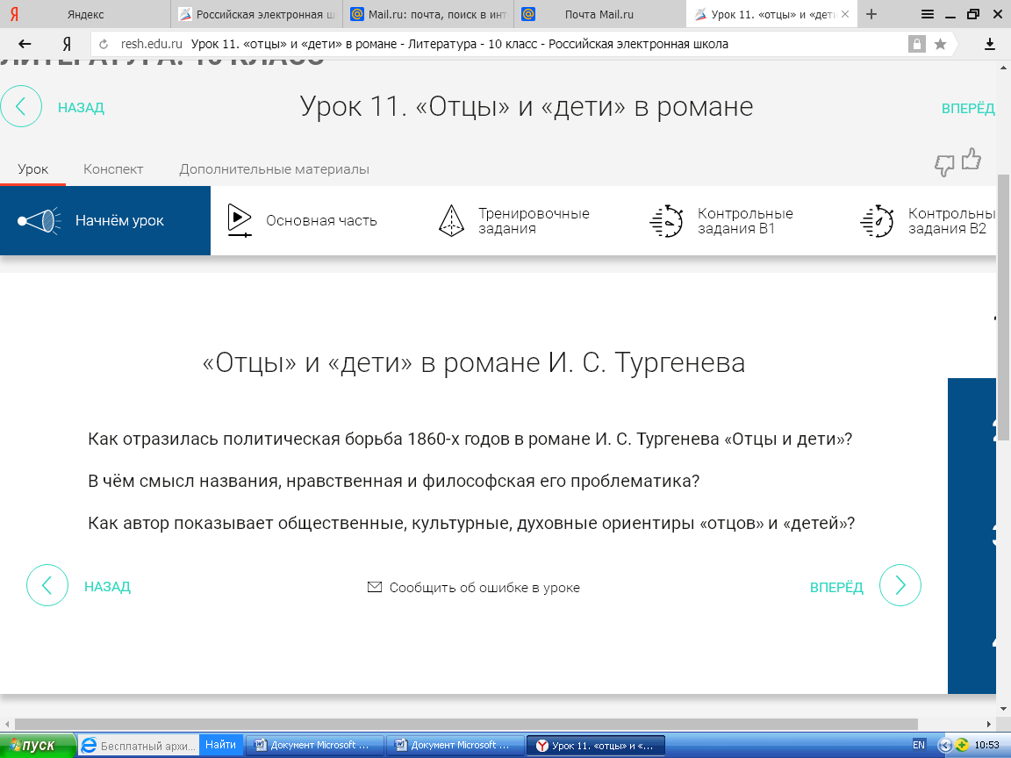

- Обучение также будет проводиться с использованием дистанционной образовательной платформы Учи.ру. Классный руководитель регистрирует учеников в системе Учи.ру и передает детям логины и пароли, по которым дети входят на сайт.
- Все уроки будут проводиться по отдельному расписанию, с которым вас ознакомит классный руководитель в субботу. Дистанционные уроки будут отмечены в расписании надписью on-line, соответственно в это время учитель находится у компьютера и готов вести диалог с учащимися через skype. Ученик или родитель в это время связывается с учителем, и учитель присоединяет его к групповой конференции. Если ученик не может по какой-либо причине выйти на связь, он должен сообщить классному руководителю и выполнить задания, прикрепленные в дневнике в электронной форме.
- Начало уроков для школьников Республики Башкортостан, обучающихся дистанционно, является единым – 10.00. Учебный день начинается с обязательного просмотра в режиме онлайн урока с известной личностью длительностью 5 мин. Ссылка на электронный ресурс будет дана дополнительно. Ниже представлено расписание звонков на период дистанционного обучения, в котором предусмотрен перерыв на обед после второго урока 30 минут, перемены по 15 минут для разминки для глаз, физминутки.
Расписание звонков на период дистанционного обучения
в МБОУ СОШ с. Кужбахты

№ п/п | время урока | перемена | примечание
0 | 10.00-10.05 | 10 | урок с известной личностью
1 | 10.15-10.45 | 15 | во время перемены разминка для глаз, физминутка
2 | 11.00-11.30 | 30 | обед
3 | 12.00-12.30 | 15 | во время перемены разминка для глаз, физминутка
4 | 12.45-13.15 | 15 | во время перемены разминка для глаз, физминутка
5 | 13.30-14.00 | 15 | во время перемены разминка для глаз, физминутка
6 | 14.15-14.45 | 15 | во время перемены разминка для глаз, физминутка
7 | 15.00-15.30
- На уроки, которые будут проводиться в системе кейс-технологии ЭОР (в системе оff-lain), ученики не выходят, а просматривают либо видео уроки на сайтах, презентации, либо проходят по ссылкам на платформах дистанционных образовательных ресурсов Российская электронная школа или Учи.ру и выполняют задания, читают параграфы учебника, конспекты.
- Домашнее задание выполняется к каждому уроку, не зависимо это оn-lain или в системе кейс-технологии ЭОР (off-lain урок). Домашнее задание прикрепляется как обычно в электронном дневнике. Выполнить домашнее задание, прикрепив его в электронном дневнике или отправив его на почту учителю, необходимо к следующему уроку по расписанию. Например, на уроке русского языка во вторник выдано домашнее задание, а следующий урок русского языка по расписанию в четверг, то выполнить его нужно до четверга.
- Задания, которые ученики выполняют в электронном виде (на сайтах, по ссылкам) учителя проверяют оn-lain и оценивают. Задания, которые выполняются письменно, фотографируются учениками или родителями и прикрепляются в электронном дневнике или отправляются учителю на электронную почту учителя (адреса электронной почты учителей классные руководители разместят в группах класса в ватсапе).
Алгоритм прикрепления файла с домашним заданием в эл.журнале

1. Зайти в дневник

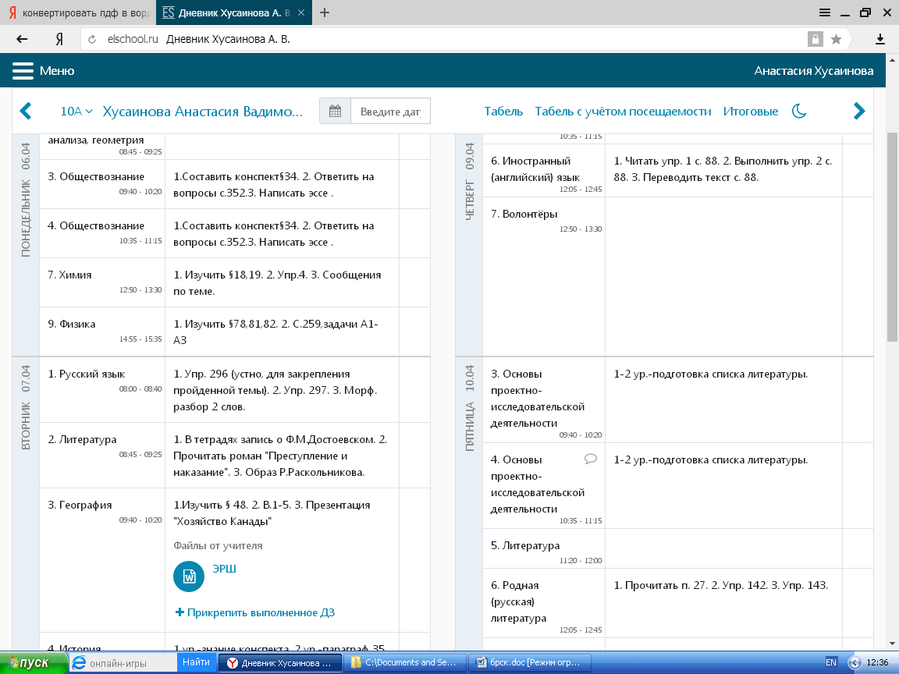

Скачать прикрепленный файл

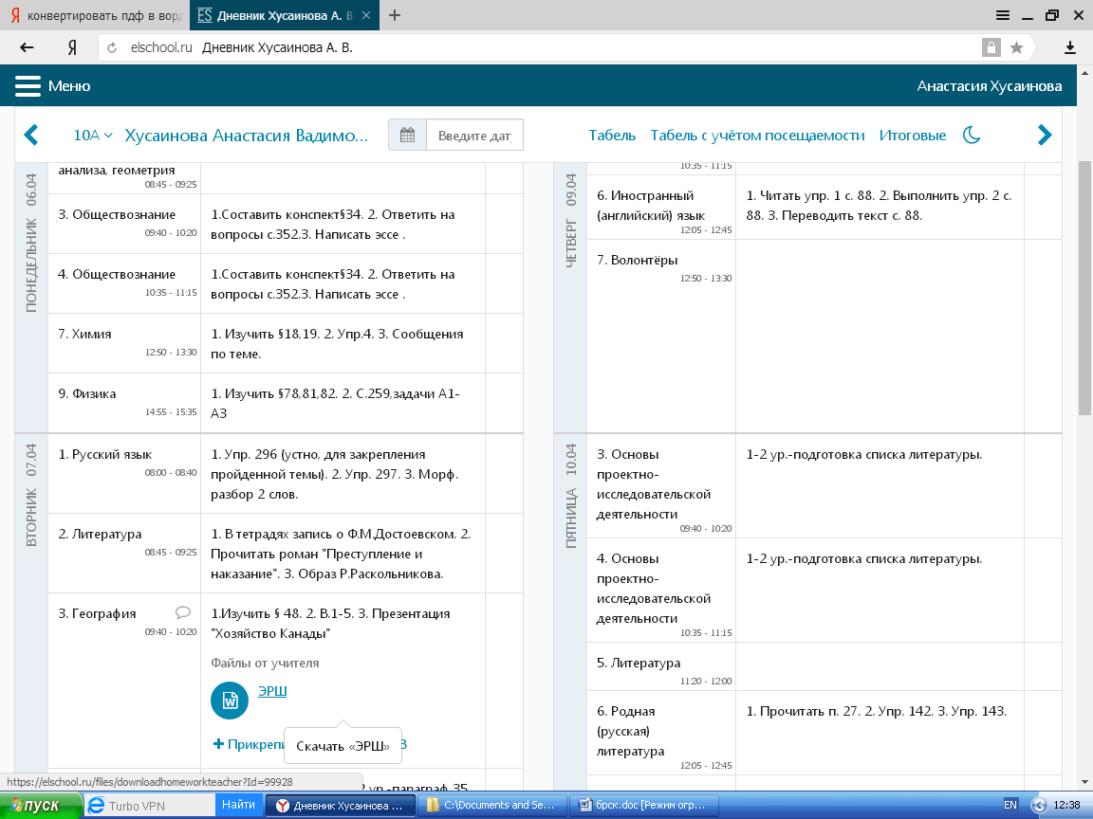

4. После выполнения задания, вы отправляете сканированный вариант домашнего задания на проверку учителю. Прикрепленный файл должен быть не более 5 МБ. Для этого вы вставляете сканированный документ в документ word.

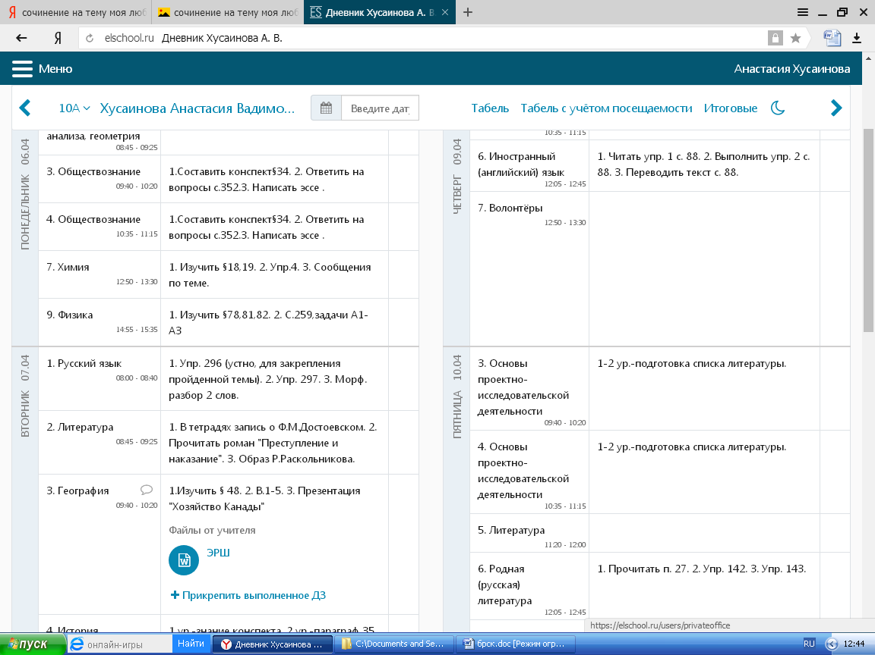

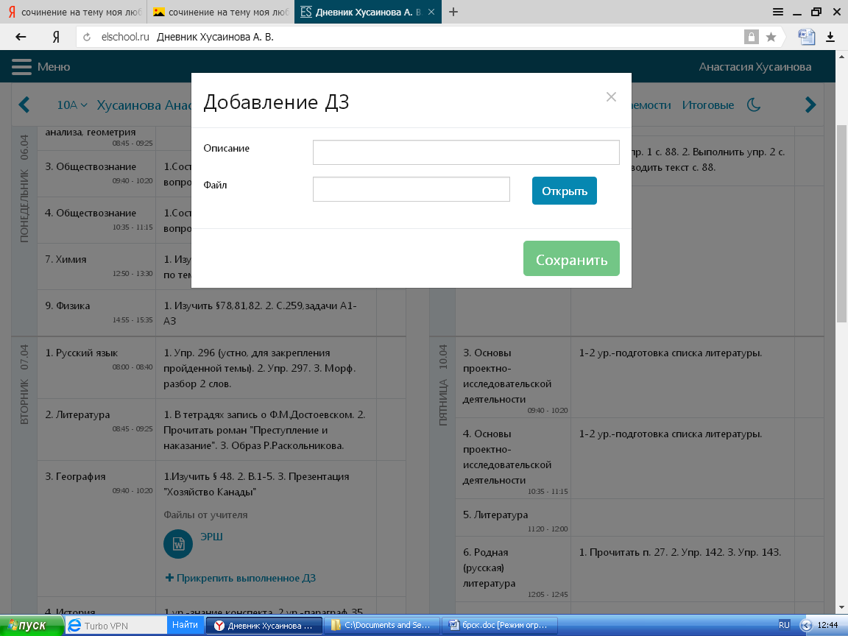

Прикрепляете свой файл

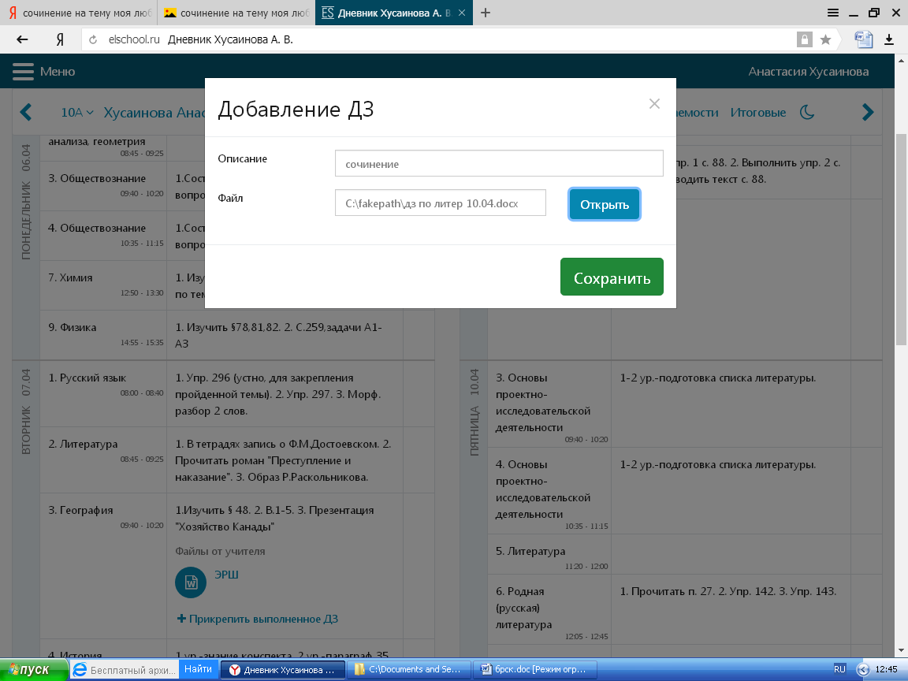

Сохраняете

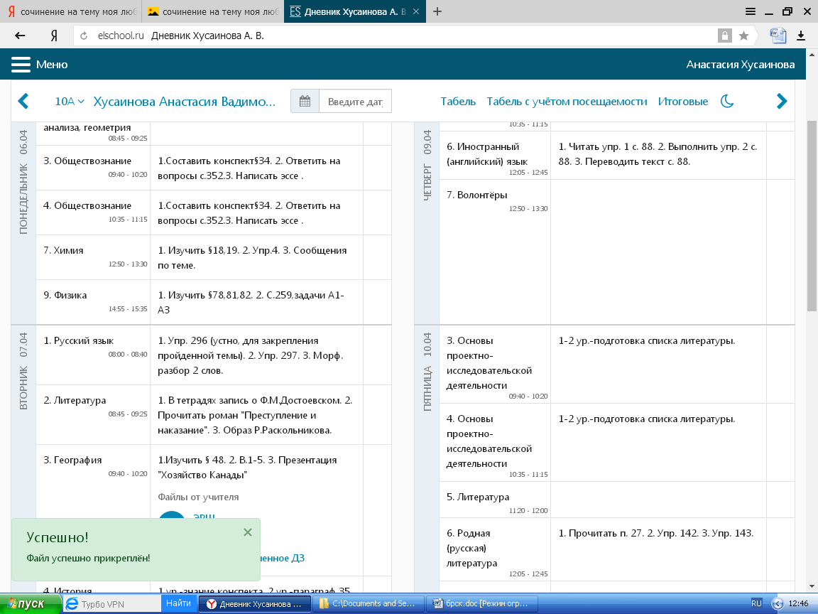

После того, как учитель проверит ваш файл, появится оценка.

- К дистанционному уроку ученик готовится как к обычному: выполняет ДЗ, рядом находятся тетради, учебники и письменные принадлежности.
- Установите систему родительского контроля на устройствах вашего ребенка, подключенных к интернету. Изучите правила безопасного поведения в интернете и обсудите их с ребенком. При работе за компьютером, необходимо предусмотреть гимнастику для глаз для учеников. Постоянно напоминать об этом детям.
Дорогие родители!
Ваши главные помощники при переходе на дистанционное обучение – классные руководители, которые готовы ответить на любой возникающий вопрос и помочь в решении организационных вопросов. В случае совпадения on-line уроков (в семьях с двумя и более детьми) обращайтесь к классному руководителю, вопрос будет решен в индивидуальном порядке. По всем возникающим вопросам, связанным с дистанционным обучением обращайтесь к классному руководителю, можно написать вопрос на сайт школы или в группу школы в контакте. Не волнуйтесь, если нет доступа к skype, дистанционным образовательным платформам Российская электронная школа или Учи.ру, а просто сообщайте об это классному руководителю. Все вопросы будут решаться в индивидуальном порядке, в интересах ребенка.

